

**¡Colecciona Holy a través de Gacha! ¡La esperada segunda Gacha de la aplicación Smart Pocket ha llegado!**

**¡Hola a todos!  
  
Tenemos noticias emocionantes para ustedes. La nueva y esperada Gacha "Holy" ya está disponible en la aplicación Smart Pocket. Esta es una oportunidad importante que no debes perderte, especialmente para el airdrop de $SP.  
  
https://x.com/smapocke/status/1889989719402193309  
  
Si deseas conocer más sobre la función "Gacha" de la aplicación Smart Pocket, consulta el siguiente artículo:  
  
https://note.com/japan_dao/n/n521a5818be74**

# Índice

* ¿Qué es Holy?
* Cómo jugar Gacha
* Cómo verificar las Gachas obtenidas
* Importancia de los Airdrops y los Rankings
* Comparación entre Pockemy Gacha y Holy Gacha
* Cantidad de ítems necesarios para completar la colección
* Beneficios de completar la colección
* Bonificación exclusiva para lectores 🎁
* Resumen

# ¿Qué es Holy?

Holy es una serie especial de personajes creada por Kin no Ono (@shoot_down_UFO). Con el tema de "ternura y sanación", esta colección combina personajes de conejos con elementos angelicales, brindándoles una imagen sagrada y protectora.



## Características de Holy

* Mejillas redondas y adorables
* Poses tiernas que hacen sonreír a los espectadores
* Un mundo único lleno de tranquilidad

Anuncio de Holy  
https://x.com/holysinfo/status/1836336356878143848

# Cómo jugar Gacha

* Abre la aplicación Smart Pocket
* Selecciona la pestaña Gacha
* Elige ×1 Gacha (requiere 1,000 puntos) o ×10 Gacha (requiere 10,000 puntos)
* ¡Obtén un Holy al azar!



# Cómo verificar las Gachas obtenidas

* Selecciona la pestaña Earn
* Toca Wallet
* Selecciona Item
* Elige Holy
* Se mostrarán los Holy obtenidos

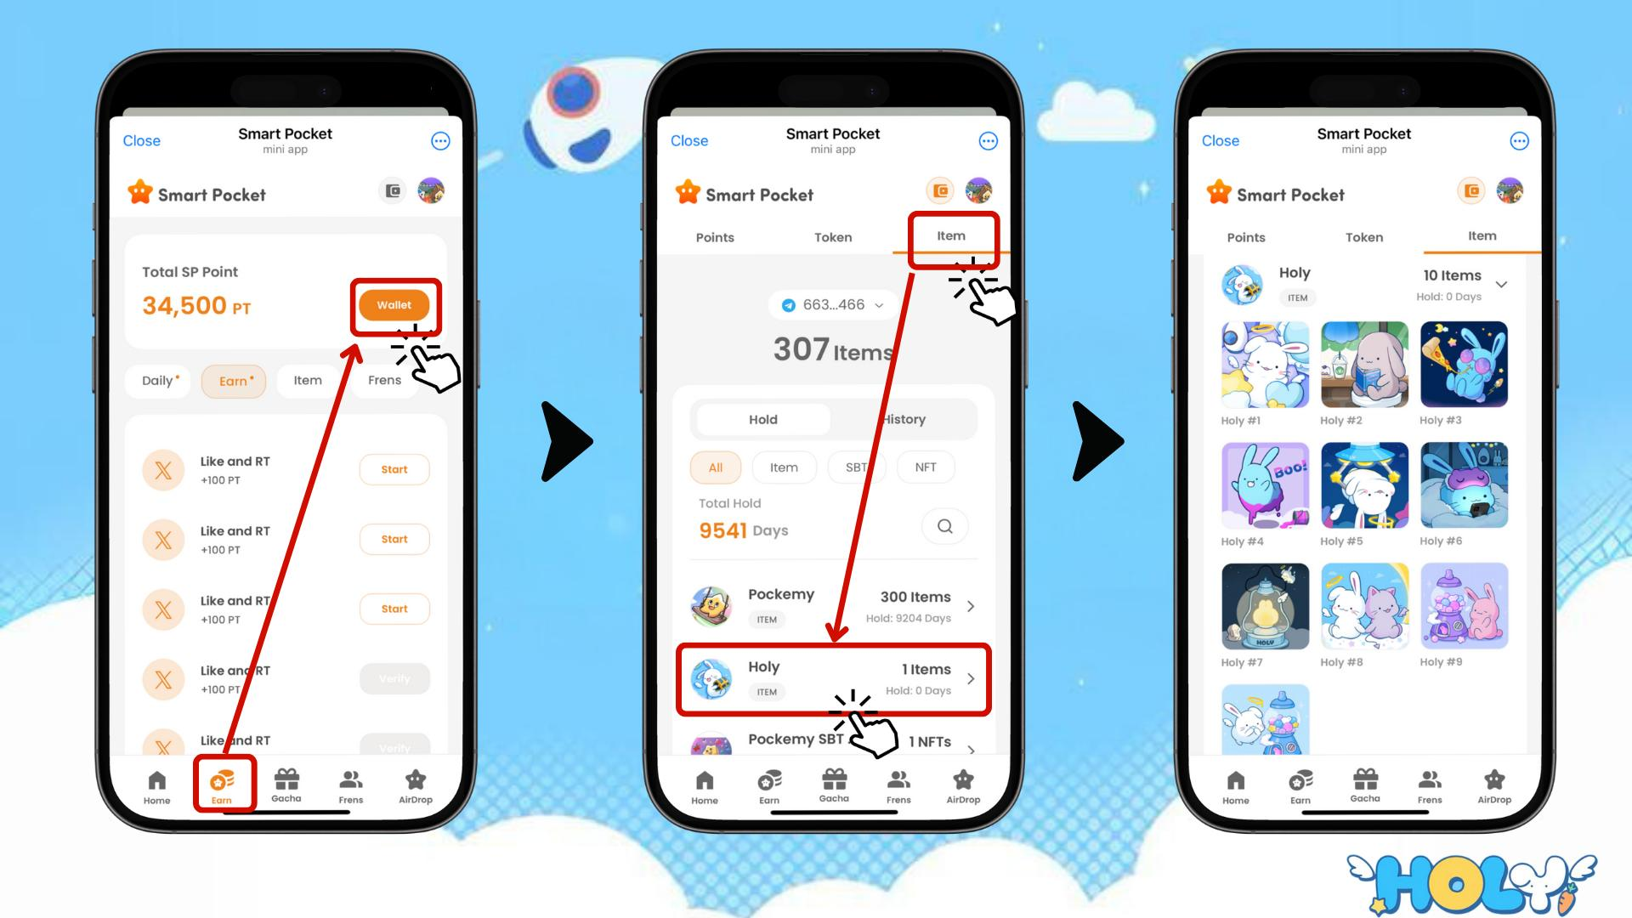

# Importancia de los Airdrops y los Rankings

Los factores clave a considerar para el airdrop de tokens $SP son "Items (número de ítems)" y "Ranking (posición en la clasificación)". Cumplir con estas condiciones es esencial para recibir un airdrop.

Para más información sobre los airdrops y los rankings, consulta:  
https://note.com/japan_dao/n/n193cf90d526a

# Comparación entre Pockemy Gacha y Holy Gacha

# Cantidad de ítems necesarios para completar la colección

Pockemy Gacha: 300 ítems  
  
Holy Gacha: 10 ítems

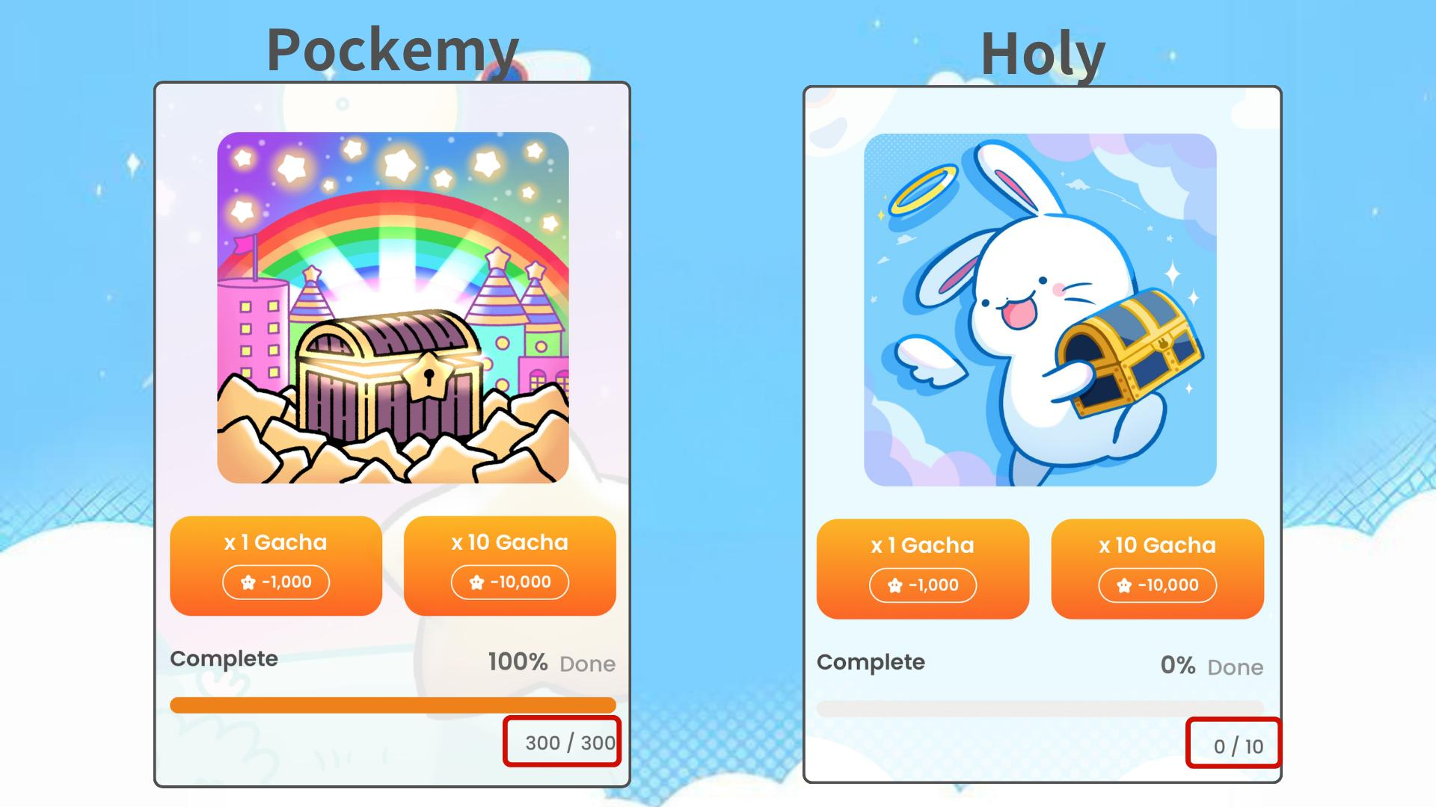  
  
Ambas Gachas afectan el ranking, por lo que ambas son importantes. ¡Disfruta coleccionando a tu propio ritmo!

# Beneficios de completar la colección

* Mayor probabilidad de obtener un airdrop
* Oportunidad de alcanzar una posición alta en el ranking
* Posibilidad de recibir recompensas exclusivas por la colección completa

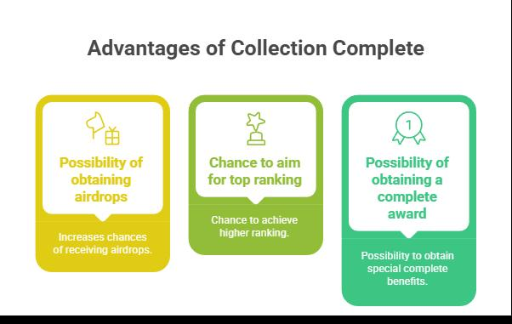

# Bonificación exclusiva para lectores 🎁

¡Estamos mostrando en exclusiva todas las ilustraciones de Holy Gacha para nuestros lectores!

  
  
¡Gira la Gacha y completa tu colección de Holy para subir en la clasificación!

# Resumen

Holy Gacha es tanto una colección emocionante como una oportunidad clave para el airdrop de $SP. Con solo 10 ítems necesarios para completarla, es un objetivo alcanzable para todos. ¡No pierdas esta oportunidad!

📢 Para las últimas actualizaciones 📢  
  
Sitio web oficial de Smart Pocket: https://smapocke.com/  
  
Discord oficial de Smart Pocket: https://discord.com/invite/smartpocket  
  
Cuenta oficial de Smart Pocket en X: https://x.com/smapocke  
  
Cuenta oficial de Pockemy en X: https://x.com/pockemys  
  
Cuenta oficial de Holy en X: https://x.com/holysinfo